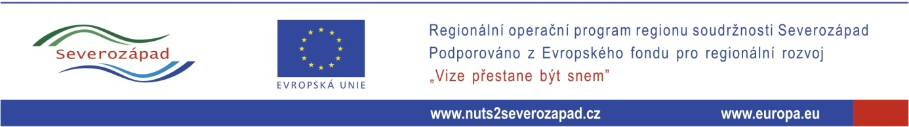
Název projektu: REKO silnice II/266 – Rumburk - Šluknov
Realizátor: Ústecký kraj
Finanční zdroje: ERDF (Evropský fond regionálního rozvoje) prostřednictvím Regionálního operačního programu NUTS II Severozápad
prioritní osa 3 – Dostupnost a dopravní obslužnost
oblast podpory 3.1 – Rozvoj dopravní infrastruktury regionálního
a nadregionálního významu
Rozpočet Ústeckého kraje
Celkové náklady projektu: 61 443 411,06 Kč
Výše dotace z EU: 47 925 013,80 Kč
Termín realizace projektu: 01. 04. 2014 – 09. 12. 2015 (termín ukončení je včetně předložení ŽOP)
Termín fyzické realizace: 03. 03. 2015 – 10. 11. 2015

Hlavním cílem projektu je zlepšení napojení regionu na okolní prostor, zajištění účinného vnitřního propojení a jeho efektivní dopravní dostupnosti především prostředky veřejné dopravy s cílem dosáhnout významného zvýšení vnitřní mobility obyvatel regionu a tím snížení lokální nezaměstnanosti.
Předmětem projektu je zajištění účinného vnitřního propojení regionu s cílem dosáhnout významného zvýšení vnitřní mobility obyvatel prostřednictvím modernizace dopravní infrastruktury. Projekt řeší rekonstrukci krytu komunikace, odvodnění v intravilánu Rumburku a Šluknova, rekonstrukci mostů a propustků a křižovatky na silnici II/263 v průtahu Rumburkem.

